Технологическая карта фрагмента урока
Учебный предмет: алгебра.
Класс: 7
Автор УМК: Ю.Н.Макарычев
Тема: «Свойства степени с натуральным показателем»
Тип урока: Урок открытия нового знания
Цель урока: Организовать деятельность по формированию умения применять свойства степеней с натуральным показателем для решения задач.
Задачи урока:
Образовательные Обеспечить повторение, обобщение и систематизацию представлений обучающихся о степени с натуральным показателем, формировать представление о свойствах степеней с одинаковым основанием; формировать умение применять свойства степеней для упрощения выражений и нахождения их значения; совершенствование вычислительных навыков.
Развивающие
Создать условия для развития мышления, речи, внимания, памяти, познавательного интереса, формирование умений применять приемы наблюдения, сравнения, анализа.
Воспитательные
Воспитывать культуру речи, усидчивость, внимательность и аккуратность, чувство взаимопомощи.
Термины и понятия:
Основание, показатель степени, степень натурального числа, свойства степени, возведение числа в степень.
Планируемые результаты: (УУД)
Личностные:
- формировать умение соотносить полученный результат с поставленной целью.
Метапредметные результаты:
Познавательные:
- умения ориентироваться в своей системе знаний;
- применять полученные знания (находить ответы на вопросы, используя информацию, полученную на уроках).
Регулятивные:
- уметь определять и формулировать цель на уроке самостоятельно или с помощью учителя, работать по составленному плану, оценивать правильность выполнения действий, планировать свои действия в соответствии с поставленной задачей, высказывать свои предположения.
Коммуникативные:
- уметь оформлять свои мысли в устной форме, слушать и понимать речь других.
Предметные:

- знать определение «степень с натуральным показателем»;
- уметь записывать степени;
- уметь производить вычисления со степенями.

Методы обучения | Формы работы | Ресурсы
-Словесные.  -Наглядные (демонстрация презентации).  -Системно-деятельностный подход  -Практический.  -Здоровьесберегающий (физминутка) | Индивидуальная,  фронтальная,  парная, | Компьютер, проектор, экран, презентация «Свойства степени с натуральным показателем»

Этап урока | Время | Деятельность учителя | Деятельность учеников | Планируемые результаты
1. Этап мотивации (самоопределения) к учебной деятельности.
Цель этапа: выработка на личностно значимом уровне внутренней готовности к реализации нормы учебной деятельности | 2 мин | - Здравствуйте, ребята! Сегодня на нашем занятии присутствуют гости, давайте их поприветствуем. Молодцы, присаживайтесь.  Известный французский писатель Анатоль Франс сказал в свое время: “Учиться надо весело.…Чтобы поглощать знания надо поглощать их с аппетитом”.  Я надеюсь, что Ваш аппетит на моих уроках с каждым разом будет становиться все больше и больше.  Сегодня на уроке, вы как квалифицированные специалисты покажете мне и нашим гостям все свои умения и навыки. | Настраиваются на работу, получают позитивный заряд, концентрируют внимание  …(увлекательный)  (развлекательный)  (обучающий)  (классный) | Личностные:  самоопределяются, настраиваются на урок  Коммуникативные:  планируют учебное сотрудничество с учителем и одноклассниками
Приём: психологическая установка на урок. Метод: словесный, наглядный, проблемный, метод ИКТ.

2. Этап актуализации знаний и фиксирования индивидуального затруднения в пробном действии

Цель этапа: подготовка мышления учащихся и осознание ими потребности к выявлению причин затруднений в собственной деятельности.  Целеполагание к уроку  Определение темы урока | 5 мин | (Слайд 4) -Я хочу обратить внимание на слова М.В. Ломоносова, которые будут эпиграфом нашего урока. Внимательно послушайте и найдите слово, которое будет стоять в теме нашего урока «Пусть кто-нибудь попробует вычеркнуть из математики степени, и он увидит, что без них далеко не уедешь».  Какое слово может встретится в теме нашего урока? Хорошо, молодцы  Давайте вспомним как возводить число в степень.  Работаем устно  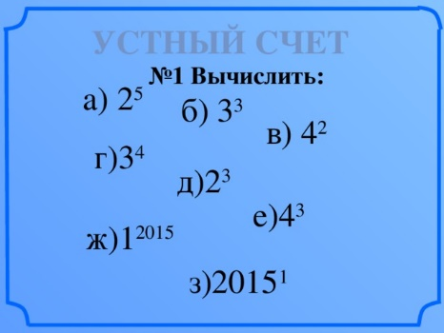  3. Дома вам было предложено к основному заданию выполнить еще и дополнительное. Найти значение двух выражений, содержащих степени. Давайте посмотрим, что у вас получилось в первом примере?  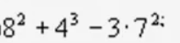  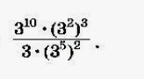  В чем, по вашему мнению, причина затруднения?  Какую цель мы можем поставить перед собой на этот урок?  Что нам может в этом помочь?  В этом нам помогут некоторые правила, которые мы с вами постараемся для себя сформулировать и доказать.  (Слайд 11)  - А моя цель, ребята, помочь вам организовать вашу деятельность на уроке так, чтобы вы смогли добиться своих поставленных целей. | Первый пример выполнен -19  Не смогли решить  Много скобочек и непонятные действия вычисления  найти способ упрощать выражения, содержащие степень  Формулируют тему урока. | Познавательные:  анализируя, формулируют тему, цель. Ставят перед собой цель: «Что я хочу получить сегодня от урока».  Регулятивные: в ситуации затруднения регулируют ход мыслей  Коммуникативные:  выражают свои мысли с достаточной полнотой и точностью, аргументируют свое мнение.  Личностные:  планирование учебной деятельности
Блоки методов мотивации: познавательные: создание проблемной ситуации (домашний пример, найти ключевое слово).
Приёмы, повышающие мотивацию – эпиграф - определение темы.
Познавательные действия: работа с информацией (определить цели урока)
3. Проблемное изложение нового знания
Цель этапа: применение способов действий, вызвавших затруднения,в более простой ситуации, формулировка вывода,повторение и закрепление ранее изученного | 10 мин | Вернемся к заданию, вызвавшему затруднение, в конце урока. А я вам предлагаю подумать над более простой задачей.  1. Вычислите: (Слайд 12)  - 2³·2⁵ (2³·2⁵ =(2·2·2) ·(2·2·2·2·2)=2·2·2·2·2·2·2·2=2⁸)  Обратите внимание на подчеркнутые части равенства. Найдите связь между левой и правой частями. Попробуем сформулировать ее в общем виде.  Для этого наше числовое равенство, заменим буквенным.  а ^{n}· а^{k}=a^{n+k}.  Сформулируйте полученное свойство степеней с натуральным показателем в виде правила.  2. Вычислите:  2³ : 2² =  Запишите данное свойство в виде формулы  (а^{n} : а^{k}=a^{n–k}).  И попробуйте сформулировать правило  3. Выполните решение следующего примера:  $${(2}^{2})^3$$  (a^{n})^{k} = a^{n·k}.  Сформулируйте соответствующие правила | При умножении степеней с одинаковым основанием показатели складываются  При делении степеней с одинаковым основанием из показателя делимого вычитают показатель делителя  При возведении  Степени в степень, основание переписываем без изменения, а степени перемножаются | Познавательные:  работают с определениями (соединяют линиями верные высказывания).  Поиск и выделение необходимой информации; построение своих высказываний, вывод на основе анализа.  Регулятивные:  в ситуации затруднения регулируют свою деятельность  Коммуникативные:  планируют сотрудничество с одноклассниками и учителем (уважение чужой точки зрения)
4.Физминутка

5. Первичное закрепление с проговариванием во внешней речи
Цель этапа: осознание учащимися метода преодоления затруднений и самооценка ими результатов своей коррекционной (а в случае, если ошибок не было, самостоятельной) деятельности. | 3 мин | Вернемся к числовому выражению, решение которого вызвало у вас затруднение. Найдите значение этого выражения. Сверьтесь с соседом, одинаковые ли у Вас получились ответы?  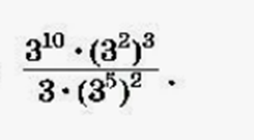  Чем вы воспользовались для нахождения значения данного выражения?  Сформулируйте эти свойства.  Ребята, вы сегодня смогли преодолеть поставленную перед вами проблему. Вы большие молодцы.  Домашнее задание на выбор:  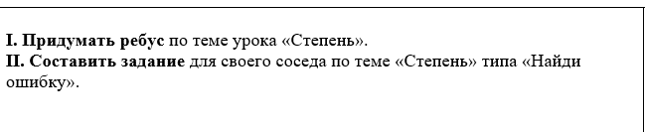  Всем спасибо. | Взаимопроверка  Ответ 243 | Предметные: применение свойств степени в ходе решения.  Познавательные:  выполнение действий.  Регулятивные:  проявляют познавательную инициативу, контролируют свои действия  контроль процесса и результатов деятельности.  Коммуникативные:  осознают применяемые знания с достаточной полнотой,  аргументация своего мнения
Блоки методов мотивации: социальные: самопроверка, создание ситуации взаимопомощи, заинтересованность в результатах парной работы. Приём, повышающий мотивацию – карточка. Технология сотрудничества. Метод: словесный, практический, наглядный

